MÓDULO 3

TOGAF – PMBOK DA ARQUITETURA

COMO PENSAR EM DEFINIR UMA ARQUITETURA

Tipos de arquiteto na área de TI.

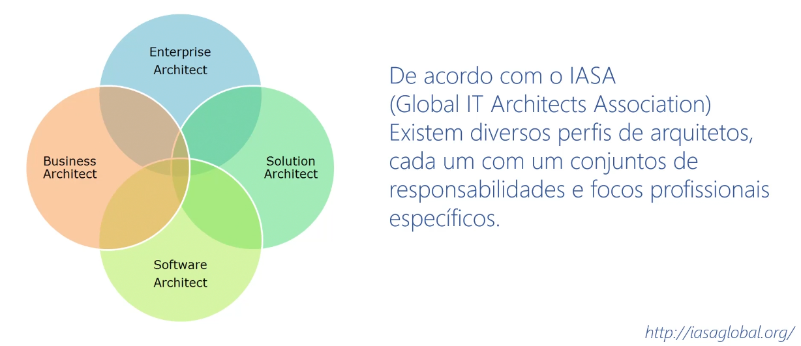

Um dos principais tipos:

Cada um tem sua funcionalidade, mas alguns compartilham características em comum.

Arquiteto corporativo, de negócios, de soluções e de software

Boas práticas de desenvolvimento.